# מיני פרויקט בסיס נתונים

זיו פרג'ון 323920603

אורי ארליך 208967976

יונה מימון 1997915

## תיאור המערכת

### מערכת מחלקת ניהול בנק

מערכת מחלקת ניהול הבנקים נועדה לנהל ביעילות את הפעולות והנתונים הקשורים ללקוחות, חשבונות, מחלקות, עסקאות, פרויקטים, עובדים ושירותים בתוך מוסד בנקאי. המטרה העיקרית של מערכת זו היא לייעל פעולות בנקאיות שונות, לשפר את נגישות הנתונים ולהבטיח את שלמות המידע הבנקאי והאבטחה.

### ישויות נתונים ותפקידיהן

1. **לקוח**

- **מאפייניםClientID (Primary Key), DateOfBirth, RegistrationDate, Email, PhoneNumber, FirstName, LastName - **תיאור**: מייצג לקוח בנק, שומר פרטים אישיים ופרטי התקשרות.

2. **חשבון**

- **מאפיינים**: AccountID (מפתח ראשי), AccountNumber, ClientID (מפתח זר), AccountType, Balance, OpeningDate, ClosingDate

- **תיאור**: מכיל מידע על חשבונות הבנק המוחזקים על ידי לקוחות, כולל סוג החשבון, היתרה ותאריכים רלוונטיים.

3. **מחלקה**

- **מאפיינים**: DepartmentID (מפתח ראשי), DepartmentName, ManagerID, Budget, EstablishedDate, LastReviewDate

- **תיאור**: מייצג מחלקות שונות בבנק, שומר פרטים על שמות מחלקות, מנהלים, תקציבים ותאריכים חשובים.

4. **עסקה**

- **מאפיינים**: TransactionID (מפתח ראשי), TransactionDate, Amount, AccountID1_ (מפתח זר), AccountID2, EmployeeID_ (מפתח זר), ClientID (מפתח זר)

- **תיאור**: מתעד פרטים של עסקאות פיננסיות, כולל הסכום, החשבונות המעורבים, העובד האחראי והלקוח.

5. **פרויקט**

- **מאפיינים**: ProjectID (מפתח ראשי), ProjectName, StartDate, EndDate, Budget, DepartmentID_ (מפתח זר), ManagerID_ (מפתח זר)

- **תיאור**: מנהל פרויקטים בתוך הבנק, אחסון מידע על שמות פרויקטים, לוחות זמנים, תקציבים, מחלקות קשורות ומנהלים.

6. **עובד**

- **מאפיינים**: EmployeeID (מפתח ראשי), DateOfBirth, HireDate, Position, DepartmentID (מפתח זר), FirstName, LastName, ManagedByDepartmentID

- **תיאור**: מאחסן נתונים על עובדים, לרבות פרטים אישיים, תאריכי העסקה, תפקידים והשתייכות מחלקות.

7. **WorksOn**

- **מאפיינים**: ProjectID (מפתח ראשי), EmployeeID (מפתח ראשי)

- **תיאור**: עוקב אחר הקצאת עובדים לפרויקטים, מקשר בין מזהי פרויקט למזהי עובדים.

8. **שירות**

- **מאפיינים**: מזהה לקוח (מפתח ראשי), מזהה עובד (מפתח ראשי)

- **תיאור**: מתעד את השירותים הניתנים על ידי העובדים ללקוחות, תוך קישור מזהי לקוח עם מזהי עובדים.

### פונקציות עיקריות

1. **ניהול לקוחות**:

- רישום לקוחות חדשים ועדכן את הפרטים האישיים ויצירת הקשר שלהם.

- אחזור פרטי לקוח לצורכי שירות לקוחות ושיווק.

2. **ניהול חשבון**:

- פתיחת חשבונות חדשים וניהול חשבונות קיימים, כולל עדכון יתרות וסגירת חשבונות.

- מעקב אחר פעילות החשבון והפקת הצהרות.

3. **ניהול המחלקה**:

- לשמור מידע על מחלקות שונות, לרבות תקציבים ותאריכי סקירה.

- הקצאה וניהול של מנהלי מחלקות.

4. **עיבוד עסקה**:

- רישום ועיבוד עסקאות פיננסיות בין חשבונות.

- להבטיח מעקב מדויק אחר פרטי העסקה לצורך ביקורת ודיווח.

5. **ניהול פרויקטים**:

- ייזום וניהול פרויקטים, מעקב אחר לוחות זמנים, תקציבים ואיגודי מחלקות.

- להקצות מנהלי פרויקטים ולעקוב אחר התקדמות הפרויקט.

6. **ניהול עובדים**:

- לאחסן ולעדכן את פרטי העובדים, לרבות תפקידיהם ומשימותיהם המחלקות.

- מעקב אחר תפקידי עובדים בתוך פרויקטים ושירותים הניתנים ללקוחות.

7. **מעקב שירות**:

- ניהול רישומים של שירותים הניתנים על ידי עובדים ללקוחות.

- להבטיח קישור מדויק בין הלקוחות לעובדים המשרתים אותם.

### מטרה ומאפיינים

המטרה העיקרית של מערכת מחלקת ניהול הבנקים היא לאפשר ניהול יעיל של הפעולות והנתונים הבנקאיים. המאפיינים העיקריים של המערכת כוללים:

- **שלמות הנתונים**: הבטחת נתונים מדויקים ועקביים בכל הישויות והקשרים.

- **אבטחה**: הגנה על מידע רגיש על לקוחות ומידע פיננסי באמצעות אמצעי אבטחה חזקים.

- **יעילות**: ייעול תהליכים והפחתת עומס עבודה ידני באמצעות אוטומציה וניהול נתונים מרכזי.

- **מדרגיות**: תמיכה בצרכים ההולכים וגדלים של הבנק על ידי טיפול בנפחי נתונים מוגדלים והרחבת פונקציונליות.

- **נגישות**: מתן גישה נוחה לצוות מורשה למידע הכרחי לצורך קבלת החלטות ושירות לקוחות.

ERD

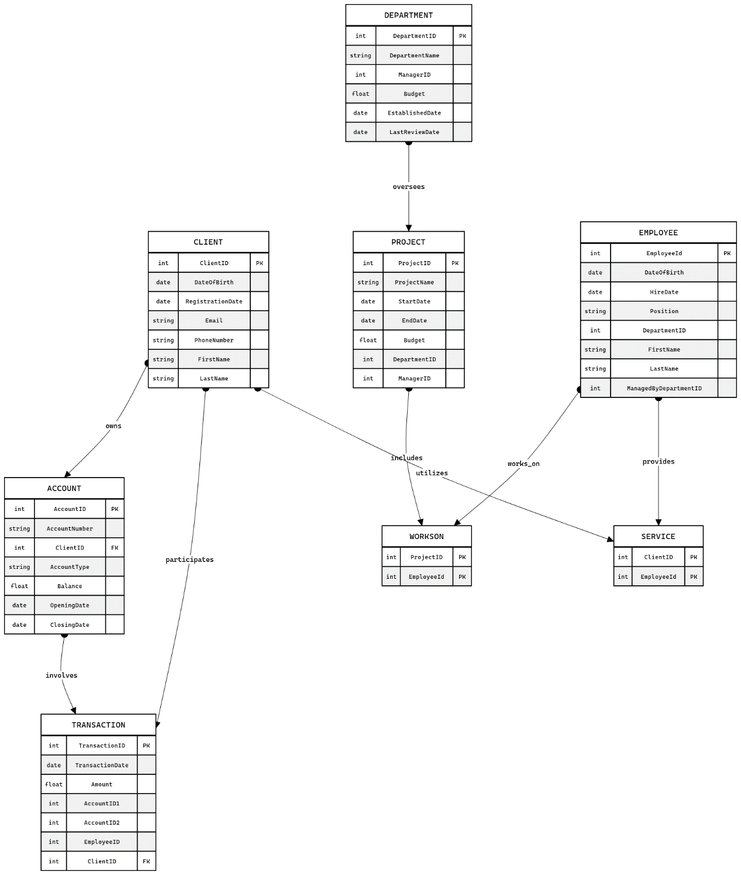

CREATE

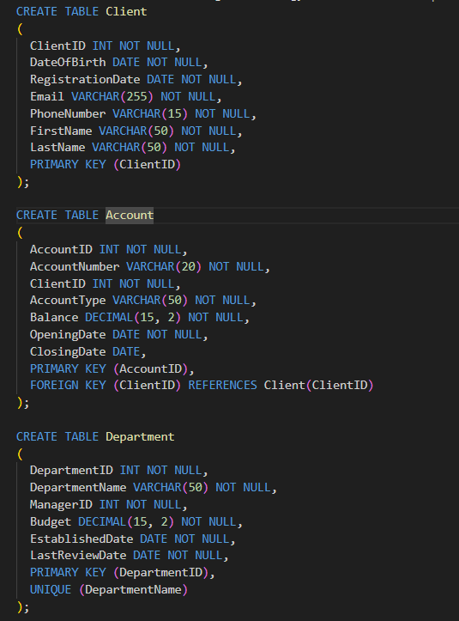­­

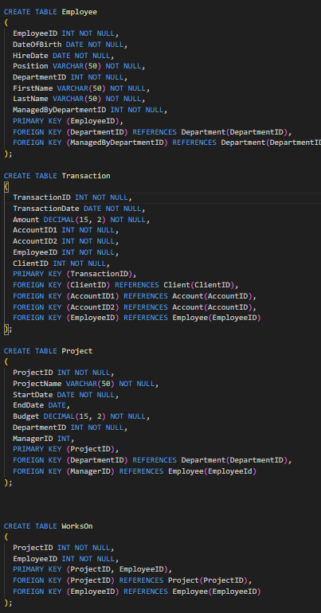

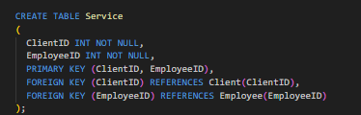

generate SCRIPT

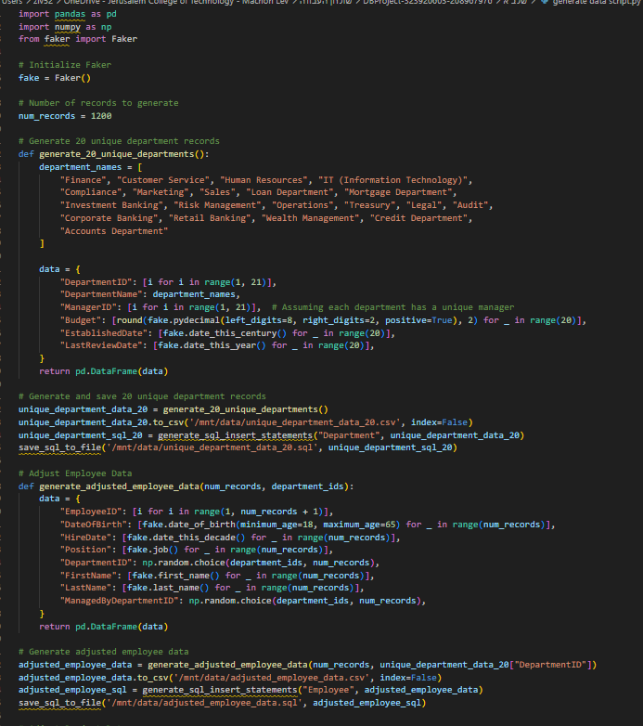

גיבוי וייבוא

